Информационная справка о проведении месячника безопасности детей
В МОУДО «Жарковский Дом детского творчества»

1.Игра «Съедобное – несъедобное» 10.09.2018г
Цель игры: Научить детей распознавать съедобное продукты от несъедобных. Игра проводилась в нашем музеи. Показывались картинки детям. Они должны были распознать съедобное-несъедобное.

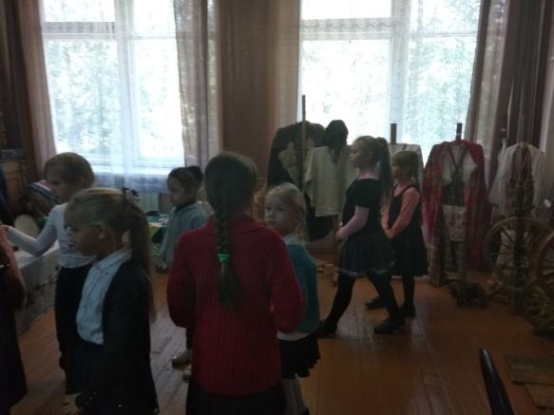
2. Ситуативный разговор об электроприборах. 11.09.2018г-12.09.2018г
Цель мероприятий: закрепить правила безопасного использования электроприборов, воспитывать бережное отношение к бытовым приборам.
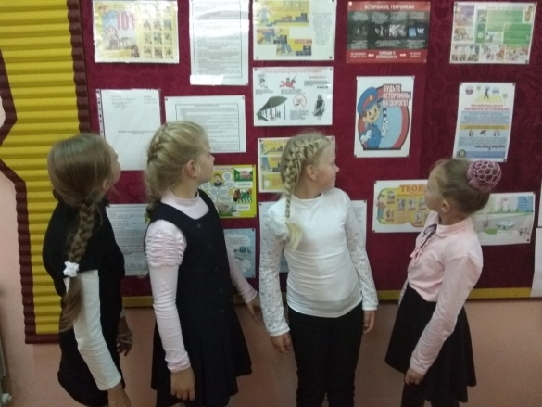
3.Беседа « Бродячие собаки» 13.09.2018г-14.09.2018г
Цель беседы: Разъяснить детям , что контакты с животными иногда могут быть опасными.
Также сразу два мероприятия проводилось в нашем музеи.
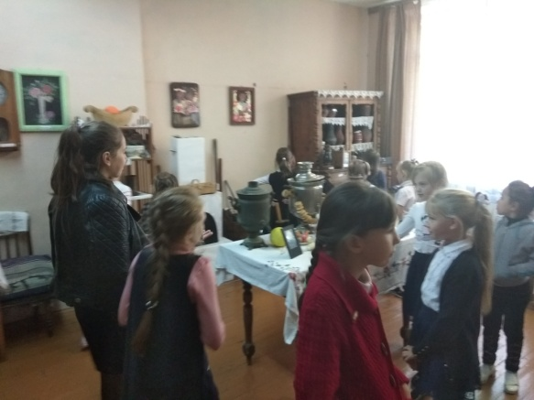
4.Беседа «Как вести себя при пожаре» 17.09.2018г-18.09.2018г
Цель беседы: Знать правила безопасности, описать правила , которые нужно соблюдать , чтобы не получить травму и не погибнуть.
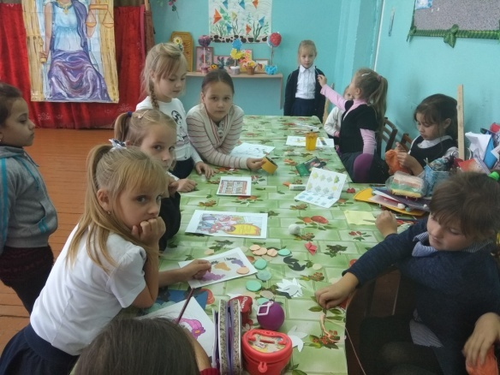
5.Проведение беседы « Пожарная безопасность» 19.09.2018-20.09.2018г
Цель беседы: Закрепить у детей понятие безопасность, убедить в необходимости соблюдений правил безопасности. Привести пример.

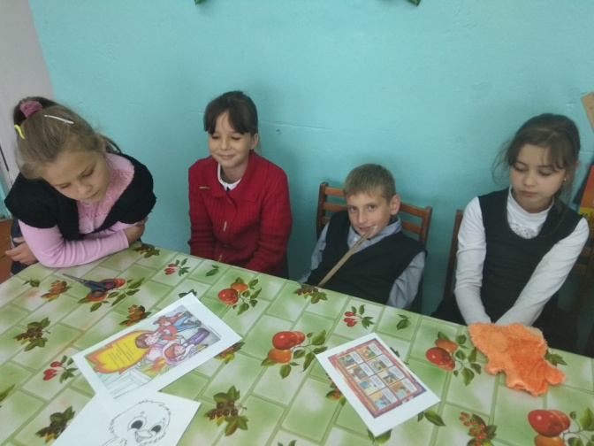
6.Игра «Да – нет» 21.09.-24.09.2018г
Цель игры: Закрепить правила безопасности у детей. Наводящими вопросами.

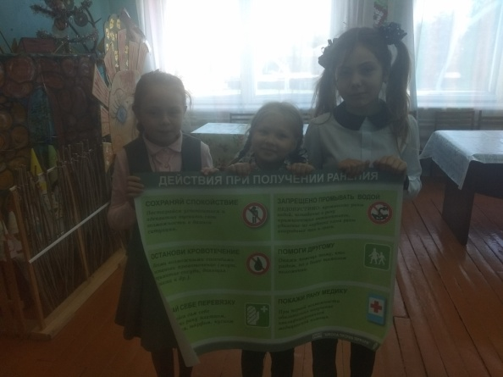
10. «Не пробуй –это очень опасно!» 25.09.2018г-26.09.2018г
Цель: Закрепить у детей представление об опасных для жизни предметах, с которыми они встречаются в быту, об их необходимости для человека, о правилах их пользования ими.
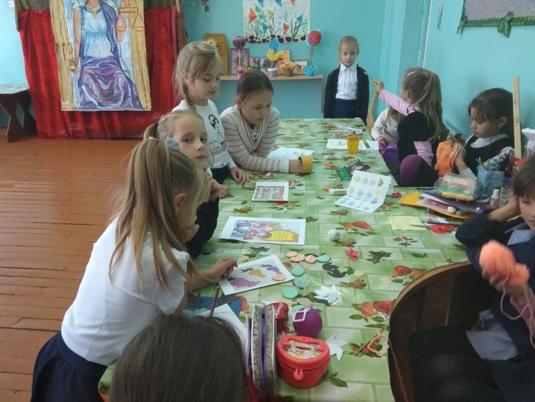

11.Тренинг-игра «Оказание первой помощи » 27.09.2018г
Цель: Закрепить у детей, что нужно делать при первой помощи. Правила безопасности.
И как нужно оказывать первую помощь пострадавшему.
